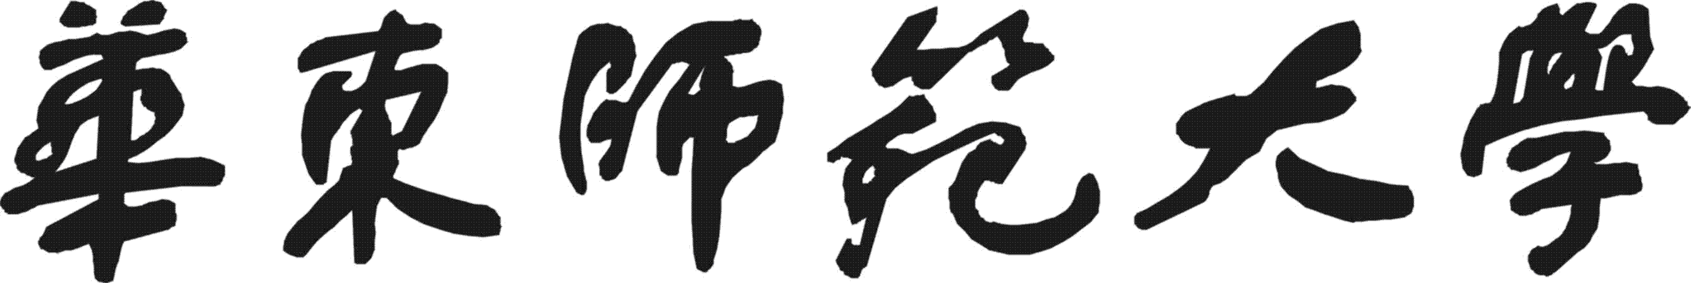

同等学力在职人员
申请硕士学位资格审查表
申请人 |  | 身份证号码
毕业院校 |  |  |  | 专业
毕业时间 |  | 学位授予时间 |  | 联系电话
工作单位 |  |  |  | 行政职务
受过何种奖励处分
个人学术成果 | （请列出一项个人代表性学术成果：已发表或出版的学术论文、专著；或其他类似的学术成果，并附相关佐证材料）
单位推荐意见（包括对申请人的政治表现、工作实绩、研究成果、业务能力、理论基础、专业知识和外语程度等方面情况的介绍）：

工作单位（公章） 负责人签名：
年 月 日
备注：工作单位同意申请人的上述申请，在签署意见后将本页加印密封，同其他随附材料于现场确认时提交。

